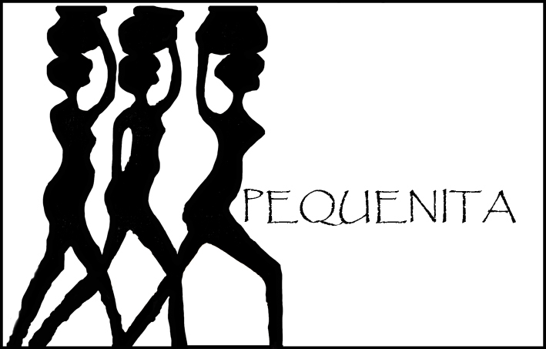

JAARVERSLAG 2023 Stichting Pequenita

Op 24 juni 2005 werd na een korte voorbereidingsfase Stichting Pequenita opgericht met de volgende doelstelling: kleinschalige projecten ondersteunen die de sociaal-economische zelfstandigheid van vrouwen in ontwikkelingslanden met name in Suriname, Niger en Zuid-Afrika bevorderen.

Bestuurssamenstelling
Het bestuur bestaat uit drie bestuursleden t.w.:
- Geertruida Betlem, voorzitter en penningmeester;
- Pauline Françoise Wesselink, secretaris;
- Robin Kornelis Middel, algemeen bestuurslid.

Comité van Aanbeveling
In het comité van aanbeveling hebben de volgende mensen zitting: Conny Braam, Gerda Havertong en Geert van Kesteren.

Bestuursvergaderingen
Het bestuur heeft in 2023 digitaal vergaderd. Diverse onderwerpen zijn aan de orde gekomen zoals: 1. nieuwe en lopende projecten; 2. samenwerking met andere organisaties; 3 aanpassingen van de website (www.pequenita.nl); 4. werving van donateurs; 5. het vaststellen van de nieuwsbrief over 2023. 6. Plannen om een benefietbijeenkomst te organiseren.

Projecten Burkina Faso
Het land (in 2011 toegevoegd aan onze projectlanden) heeft veel ellende meegemaakt in 2023. Het leger is versterkt met drones, geblindeerde auto’s en wapens, heel veel wapens. Het is oorlog, maar terroristen worden aangevallen en verjaagd. Burgerwachten zijn actief. Het is nog altijd onveilig, maar er wordt vooruitgang geboekt.
Met vier projecten heeft Pequenita het leven van een paar honderd vrouwen met hun achterban toch iets aangenamer kunnen maken.

Wij ontvingen via Aprodes een verzoek om nogmaals de vrouwen in het Bamdistrict te helpen met de aankoop van zaden, een stukje grond en kunstmest in het dorp Loulouka. Dankzij onze donatie in 2022, hadden deze vrouwen veel sperziebonen kunnen oogsten en verkopen op de markt. Nu lieten ze vrouwen van de drie naburige dorpen Badinogo, Darigma en Koumbango uit solidariteit hun grond bewerken. Dat steunden wij graag. Het Bamgebied, dat de voorzitter in 2019 bezocht heeft, is enorm geteisterd door terroristen. Gelukkig konden de vrouwen verderop hun landbouwactiviteiten hervatten.
Aan het eind van het jaar hebben we nogmaals een bijdrage geleverd aan de vrouwen van de vier dorpen voor het bewerken van het terrein en aanschaf van materieel.
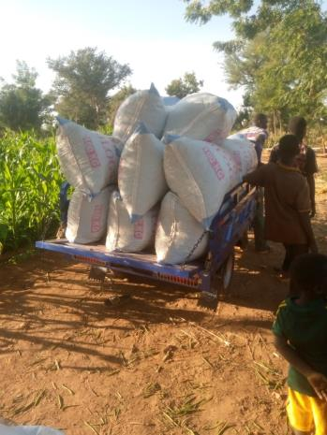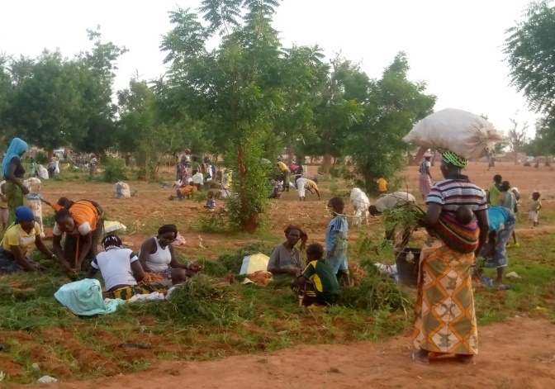
Sperziebonen naar de markt Oogsten

Van een vrouwengroep in Tanwalbougou Fada ontvingen we een verzoek tot ondersteuning bij het opzetten van hun landbouwproject. Het betreft een groep weduwen en zeer kwetsbare vrouwen. Zij worden begeleid door Didi Laba, een duizendpoot die al meer projecten opgezet heeft. Wij hebben twee waterputten, kruiwagens en tuingereedschap gefinancierd.

Microfinanciering: in 2022 hebben wij een “fondsje microkrediet” opgezet. In het afgelopen jaar hebben al ruim 30 vrouwen een beroep gedaan op het fonds. Het is onvoorstelbaar wat zij met € 50.- doen! Heel uiteenlopende verzoeken variërend van aankoop van zaden, lappen stof, groenten en fruit. Deze investering biedt een opstapje voor een betere economische situatie.

Laatste aanvraag kwam van Little Smile Foundation. Er was reeds een klaslokaal gerealiseerd voor een twintigtal jonge vrouwen die moesten vluchten voor terrorisme. Zij volgen nu een vakopleiding voor “coupe culture”. Sanitaire voorzieningen waren dringend nodig: twee toiletten en een tweetal wasruimten. Aan ons gevraagd daarbij financieel te helpen. Dat is uiteraard van groot belang en daarom hebben wij die aanvraag gehonoreerd.

Donaties
In bijgaand financieel verslag valt te lezen dat er in 2023: € 7.458.- aan donaties is ontvangen en dat € 8.774.- aan vier projecten is gedoneerd.
De donaties zijn vooral afkomstig van familie, vrienden en een vaste groep gulle gevers; en van verkoop van artikelen op kunst- en kofferbakmarkten.
Dankzij de steun van de donateurs kan Pequenita de projecten ondersteunen ter bevordering van de sociaal-economische ontwikkeling van vrouwen in Suriname, Niger, Zuid-Afrika en Burkina Faso. Iedere gift, hoe klein of groot die ook is, komt volledig op een goede bestemming terecht.

Tenslotte
Hopelijk breken voor Burkina Faso en ook voor Niger - waarvan wij in het afgelopen twee jaar geen aanvraag ontvingen - betere tijden aan. We zijn vol bewondering voor de overlevingsdrang en het optimisme van de vrouwen. Van alle gerealiseerde projecten ontvangen we keurige verslagen. De vrouwengroepen hebben altijd een eigen bankrekening geopend, hetgeen belangrijk is voor hun zelfvertrouwen en voor hun marktwaarde.

Bij onze projecten gaat het om redelijk kleine bedragen per project, maar met resultaat. Een financieel en bovendien een moreel steuntje in de rug van veel vrouwen kan tot een sprong voorwaarts leiden richting economische onafhankelijkheid. Pequenita hecht er belang aan om in de projectlanden goede counterparts te hebben. Wij bedenken de projecten niet; zij komen van de vrouwen zelf. Wij faciliteren de uitvoering van hun plannen met een financiële injectie. In Suriname zijn contacten met een lokale organisatie “Pandaasi”; in Niger verloopt het contact via “Tin Hinan” en in Burkina Faso met de lokale organisaties “Le Tisserin” en ”Aprodes”.
Met onze counterpart in Niger: Habsou van Tin Hinan is af en toe mail- app- en telefonisch contact. De eerder gehonoreerde projecten lopen goed: de graanschuur wordt steeds gevuld; de geitjes zijn goed voor af en toe een vleesmaaltijd; en andere geiten leveren melk en kaas voor eigen consumptie en voor de markt; de microkredieten in Niamey blijven rouleren (€ 50.- per vrouw).
In Zuid-Afrika is er geen contact meer met “Engender. Met Suriname is sporadisch contact.
Vanaf medio 2005 tot en met eind 2023 heeft Pequenita 69 projecten gerealiseerd in de vier landen. Voor 2024 zitten alweer diverse projecten in portefeuille.

Het bestuur van Stichting Pequenita:

Trudie Betlem, Pauline Wesselink, Robin Middel
Juni 2024

